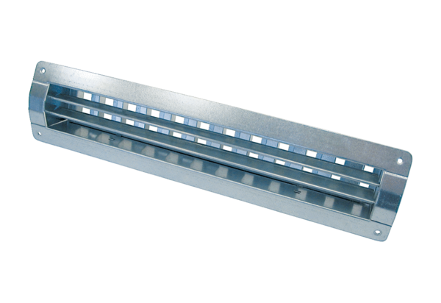Grille intérieure LGR 32/6Unité de conditionnement : 1 pièceGamme: C
Numéro de référence : 0151.0354Fabricant : MAICO

